# Requirements – Student #2

Please, fill in the following form, save this document, and attach it to every deliverable. Attaching this document entails that you are the author of the work delivered, you have not cheated in any way, and you have read and understood the information delivered regarding the subject, with a special emphasis on the methodological guidelines and how your work is going to be graded. Make sure that your project works well with the latest version of the development framework.

|  |
| --- |
| **Group:** C2.X02 |
| **Repository:** https://github.com/SoniaRM/Acme-SF-D04-24.5.0 |
| **Student #2**  **ID Number:** 77863706N  **UVUS:**  rubpergar  **Name:**  Pérez Garrido, Rubén  **Roles:**  Desarrollador y tester |
| **Date:** Sevilla, 8 de Julio, 2024 |

Todas las pruebas se han realizado con el usuario anónimo, con administrator2 o con un usuario nuevo que tiene [maria@mail.com](mailto:maria@mail.com) en todos los campos de su cuenta. Se han añadido los roles necesarios a dicho usuario para realizar la evaluación. Cuando ha sido necesario una prueba de hacking, siempre se ha realizado con el segundo usuario del role correspondiente (manager2, auditor2, etc).

Se han conservado las “X” en los requisitos suplementarios indicados por los estudiantes. Pero, de acuerdo con las normas de evaluación, no se han tenido en cuenta debido a la presencia de errores en los requisitos obligatorios.

# MANDATORY Deliverable D01: introduction

## Information requirements

Intentionally blank.

## Functional requirements

1. Modify the anonymous menu so that it shows an option that takes the browser to the home page of your favourite web site. The title must read as follows: “〈id-number〉: 〈surname〉, 〈name〉”, where “〈id-number〉” denotes your DNI, NIE, or passport number, “〈surname〉” denotes your surname/s, and “〈name〉” denotes your name/s.

x

## Non-functional requirements

Intentionally blank.

## Testing requirements

Intentionally blank.

## Managerial requirements

Intentionally blank.

# MANDATORY Deliverable D02: data models

## Information requirements

1. A **contract** is one or several agreements between the stakeholders involved in the development of a **project**. The system must store the following data about them: a **code** (pattern “[A-Z]{1,3}-[0-9]{3}”, not blank, unique), an **instantiation** **moment** (in the past), a **provider name** (not blank, shorter than 76 characters), a **customer name** (not blank, shorter than 76 characters), some **goals** (not blank, shorter than 101 characters), and a **budget** (less than or equal to the corresponding project cost).

x

1. Every **contract** has an evolution that is composed of **progress logs**. The system must store the following data about them: a **record id** (pattern “PG-[A-Z]{1,2}-[0-9]{4}”, not blank, unique), a percentage of **completeness** (positive), a **comment** on the progress (not blank, shorter than 101 characters), a **registration moment** (in the past), and a **responsible person** for the registration (not blank, shorter than 76 characters).

X

1. The system must handle **client** dashboards with the following data: total number of **progress logs** with a **completeness** rate below 25%, between 25% and 50%, between 50% and 75%, and above 75%; average, deviation, minimum, and maximum **budget** of the **contracts**.

X

## Functional requirements

Intentionally blank.

## Non-functional requirements

Intentionally blank.

## Testing requirements

1. Produce assorted sample data to test your application informally. The data must include two **client** accounts with credentials “**client1**/**client1**” and “**client2**/**client2**”.

x

## Managerial requirements

Intentionally blank.

# MANDATORY Deliverable D03: implementing features

## Information requirements

Intentionally blank.

## Functional requirements

1. Operations by **clients** on **contracts**:

* List the **contracts** that they have created.
* Show the details of their **contracts**.
* Create, update, or delete their **contracts**. **Contracts** can be updated or deleted as long as they have not been published. For a **contract** to be published, the sum of all budgets cannot exceed the total cost of the corresponding **project**.

X En el formulario de creación de un contrato se me ofrece el momento de instanciación como un valor readonly. Lo desprotejo y lo cambio como se indica a continuación:

Al enviar el formulario puedo comprobar que el dato introducido (que hace referencia a un contrato que hubiera creado en 2010, aunque no fue entonces cuando lo cree) se conserva, lo que indica que se está haciendo unbinding de un atributo de sólo lectura.

Aparentemente es posible configurar las monedas aceptadas por el sistema, como se ve en la siguiente pantalla:

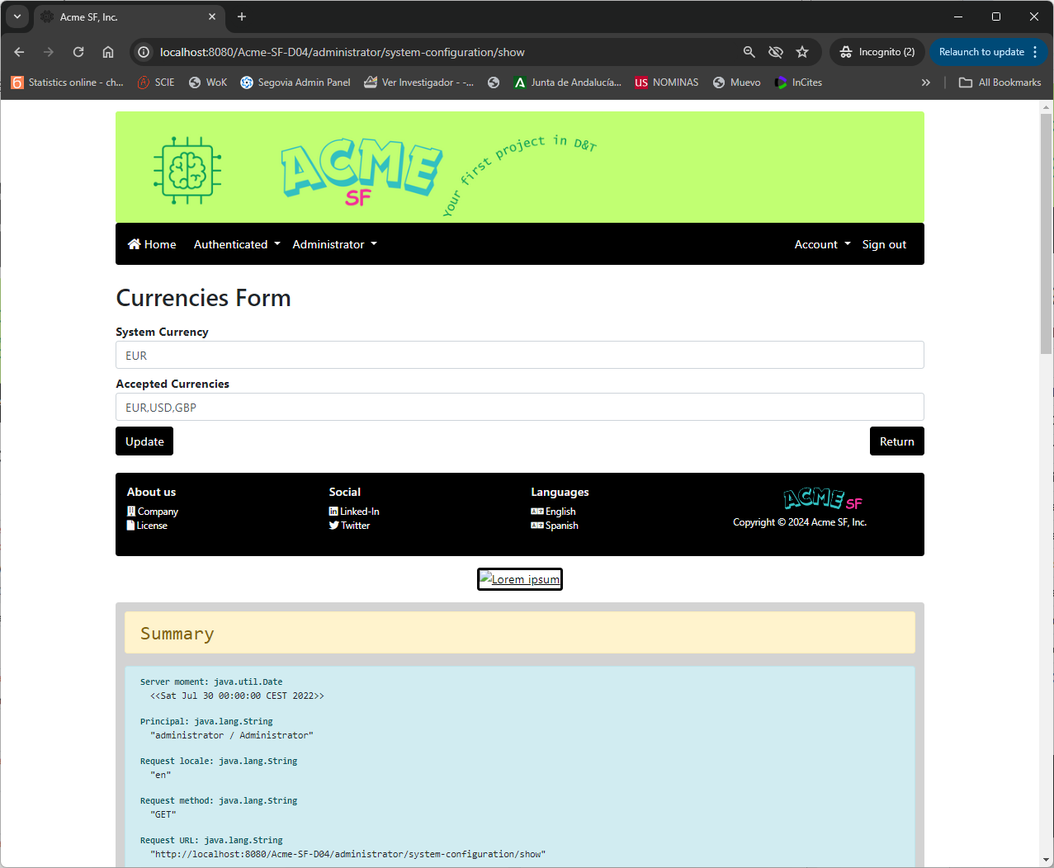

Pero al usar como moneda “XXX” no se produce ningún error:

Finalmente corrijo el contrato, lo grabo y al mostrarlo en el listado puedo comprobar que para el sistema es como si lo hubiera creado en 2010:

Realizo ahora una actualización del proyecto con los datos que aparecen en la siguiente pantalla. Nótese la inconsistencia entre el hecho de que antes se mostraba el código de los proyectos (poco significativo, pero al menos único) y ahora se muestran los títulos (más significativos, pero no únicos).

Si en el formulario cometo un error adrede en el código e introduzco lo siguiente:

Nótese que en el formulario devuelto ahora se muestran los proyectos usando de nuevo el código:

Intento publicar un contrato sin progress logs y me sale lo siguiente:

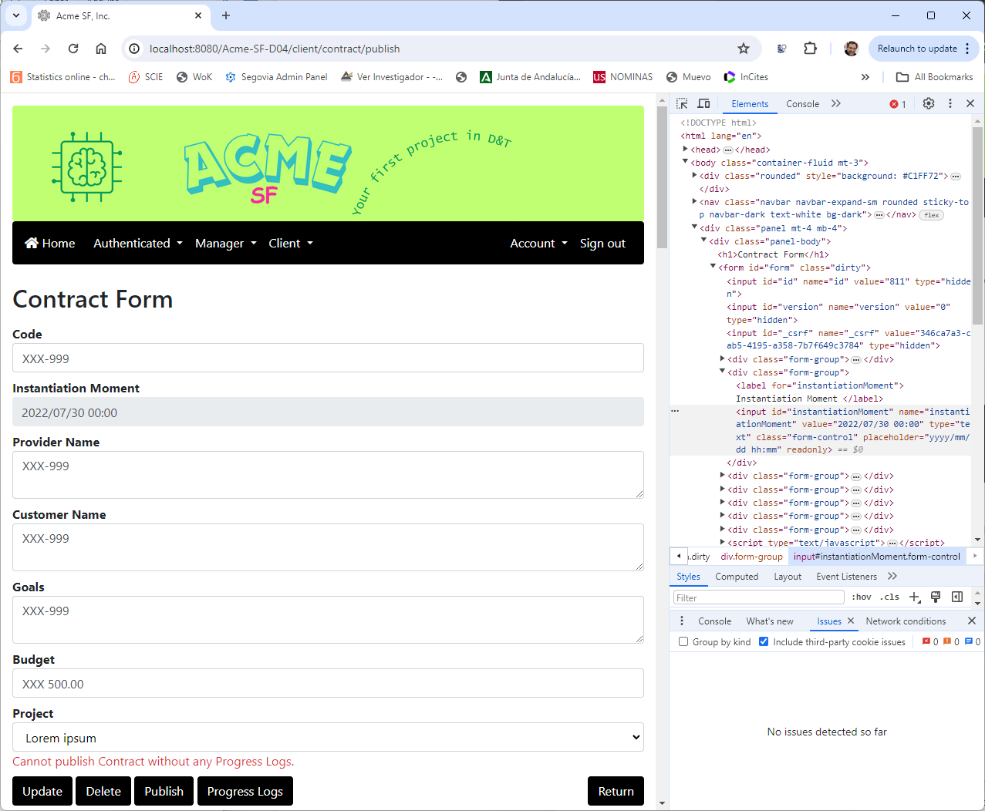

¿Tiene sentido que cuando nuestro cliente firmó el contrato con nuestra empresa ya hubiera informes de seguimiento de dicho contrato? Un contrato cuya firma indica que vamos a empezar a desarrollar las actividades en él definidas.

1. Operations by **clients** on **progress logs**:

* List the **progress logs** in their **contracts**.
* Show the details of their **progress logs**.
* Create and publish a **progress log**.
* Update or delete a **progress log** as long as it is not published.

X Observo que el formulario para crear los progress logs tiene de nuevo un momento de instanciación como readonly. Lo cambio como se indica a continuación:

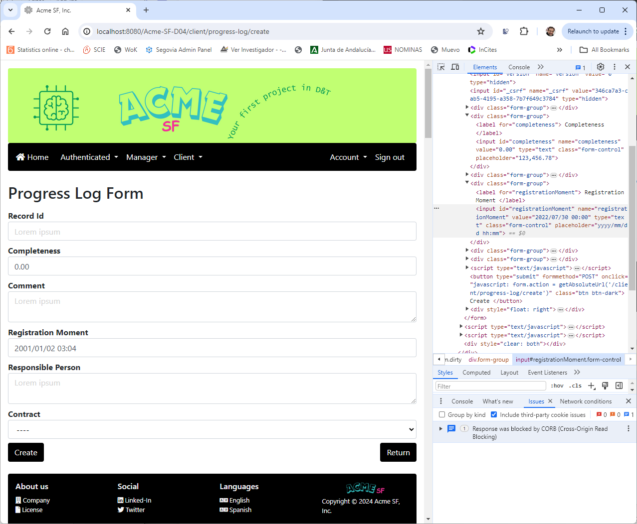

Envío el formulario y el resultado es que el valor que he modificado permanece, lo que indica que en el servicio correspondiente se está bindeando un valor para un atributo de sólo lectura:

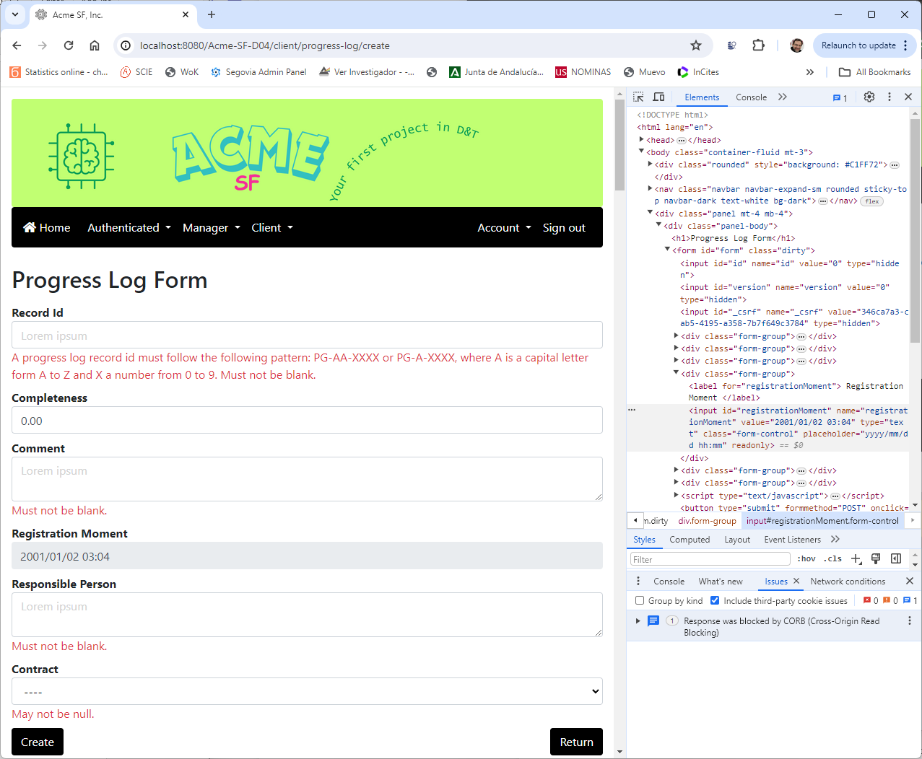

Pruebo con un record id duplicado y obtengo un formulario en el que falla la i18n.

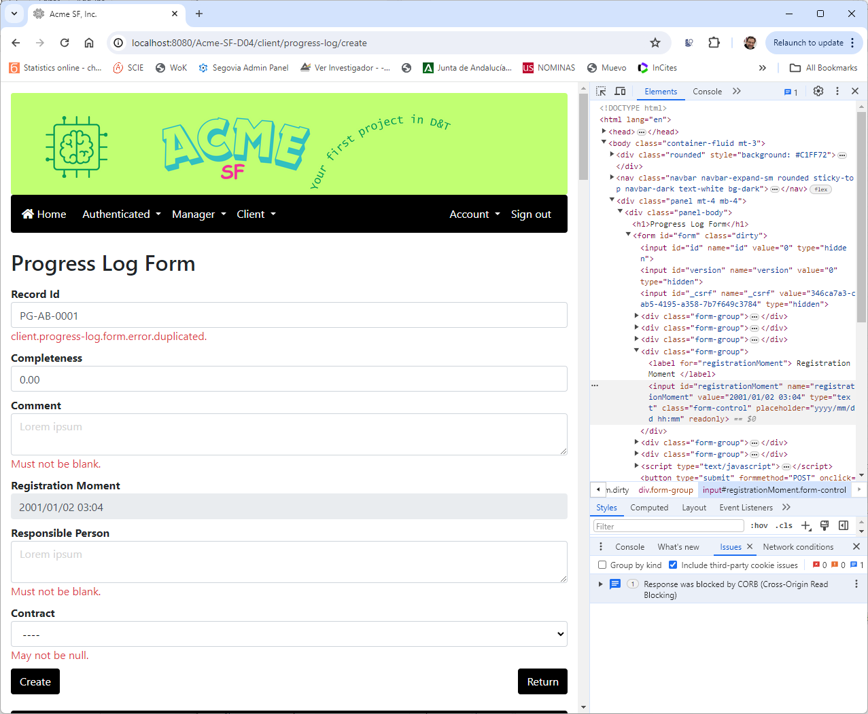

Relleno un formulario de creación de progress log con los siguientes datos:

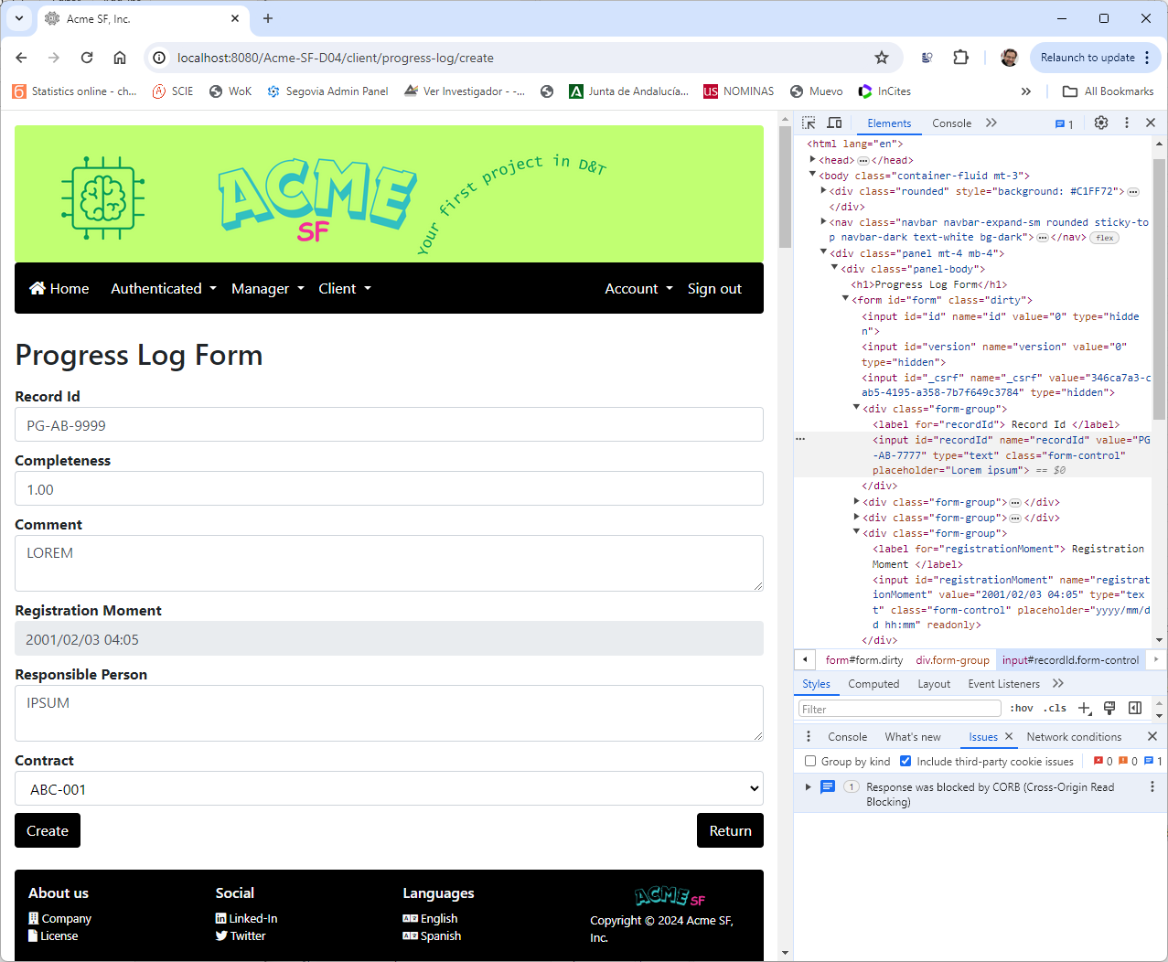

Al pulsar sobre el botón de create, se vuelve al listado, pero dicho listado aparece en blanco:

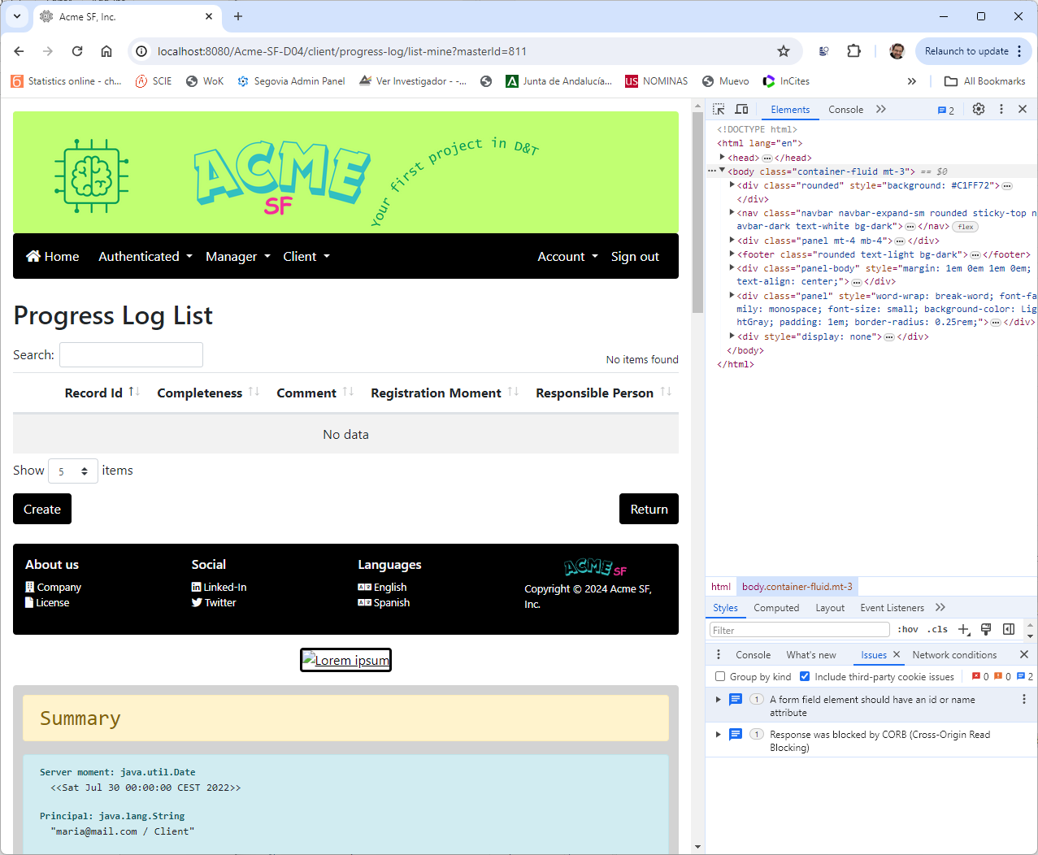

Reviso de nuevo el contrato y, en efecto, no parece haberse registrado el informe de progreso que he creado. Intento repetir la operación con un nuevo formulario con datos correctos , pero el problema es el mismo dado que el informe desaparece.

Me doy cuenta de que el problema es que aunque estoy navegando desde el contrato que acabo de crear hasta sus correspondientes informes de progreso, el formulario me solicita que indique de nuevo el contrato y en la lista aparecen muchos más contratos de los que yo tengo. Por lo tanto, puedo añadir un informe de progreso a cualquier contrato y modificar libremente lo que otros clientes registran.

Entro en una ventana de incógnito con el usuario client2. Solicito la URL que se muestra en pantalla:

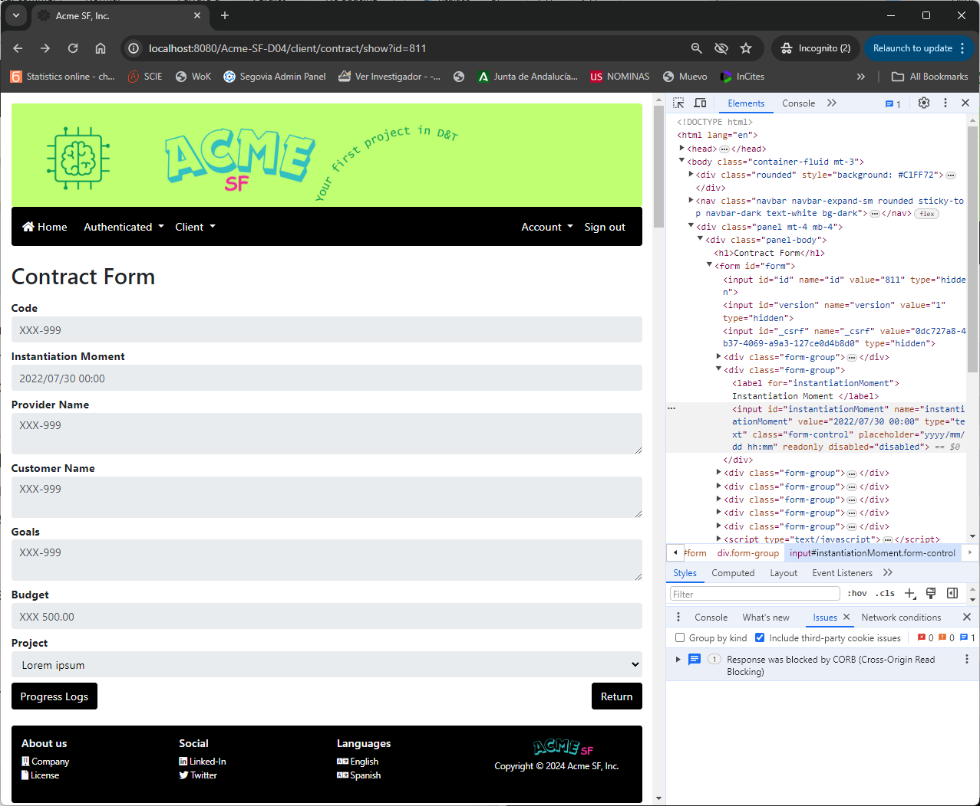

Aparece el contrato que acabo de crear en modo de sólo lectura. Ahora pulso en el botón de “progress logs” y me sale lo siguiente:

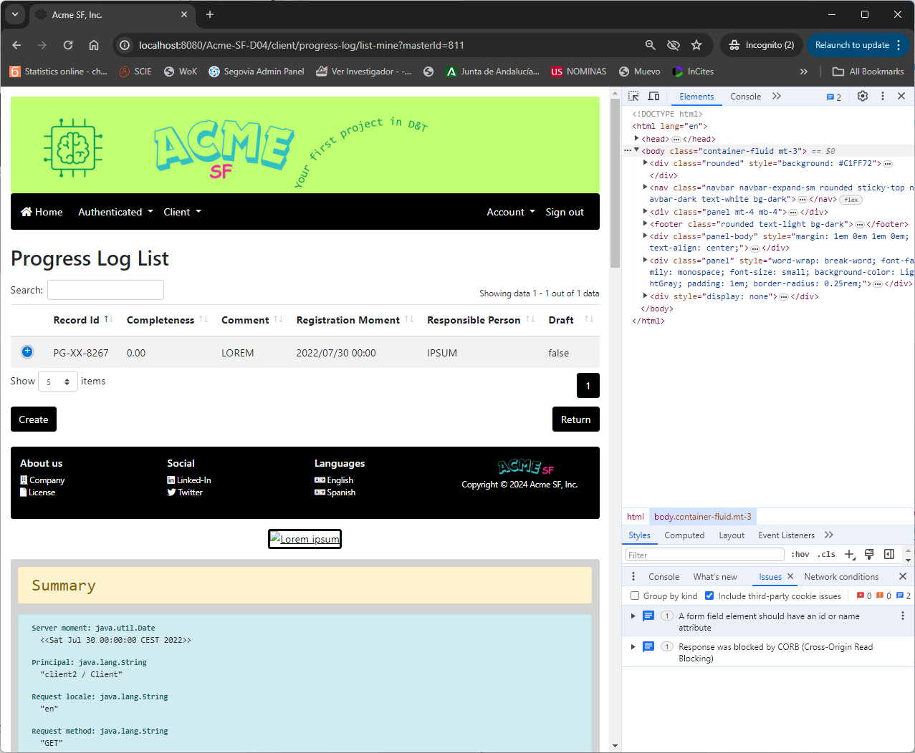

¿Qué sentido tiene ese botón de “create” en la lista de los informes de progreso de un contrato cerrado, cuando aparentemente me han dicho que los informes hay que añadirlos a priori? Dado que el sistema me lo permite, intento un hacking simple pulsando en el botón para crear un nuevo informe de progreso y cambiando el selector de contratos para que aparezca el contrato XXX-999 que cree y cerré previamente. El formulario queda así:

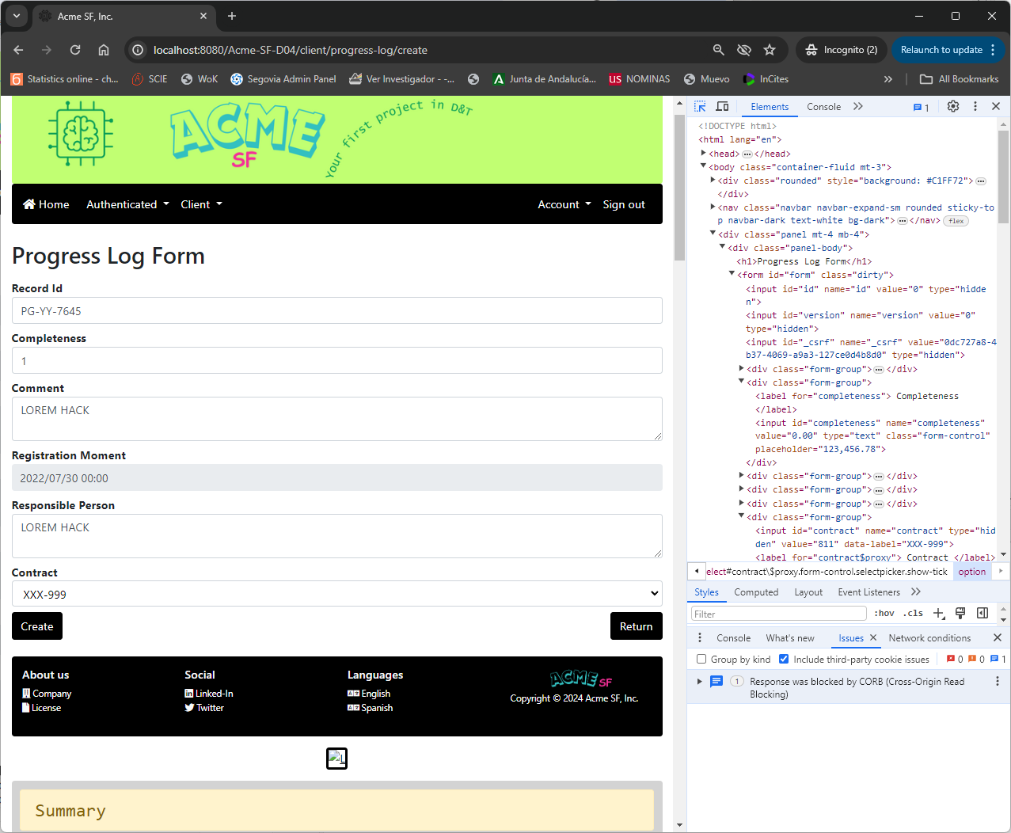

Al pulsar sobre el botón “Create” compruebo que no se produce ningún error. Al revisar la lista de progress logs correspondiente al proyecto XXX-999 obtengo el siguiente listado en el que puedo comprobar que el informe de progreso se ha añadido sin ningún problema:

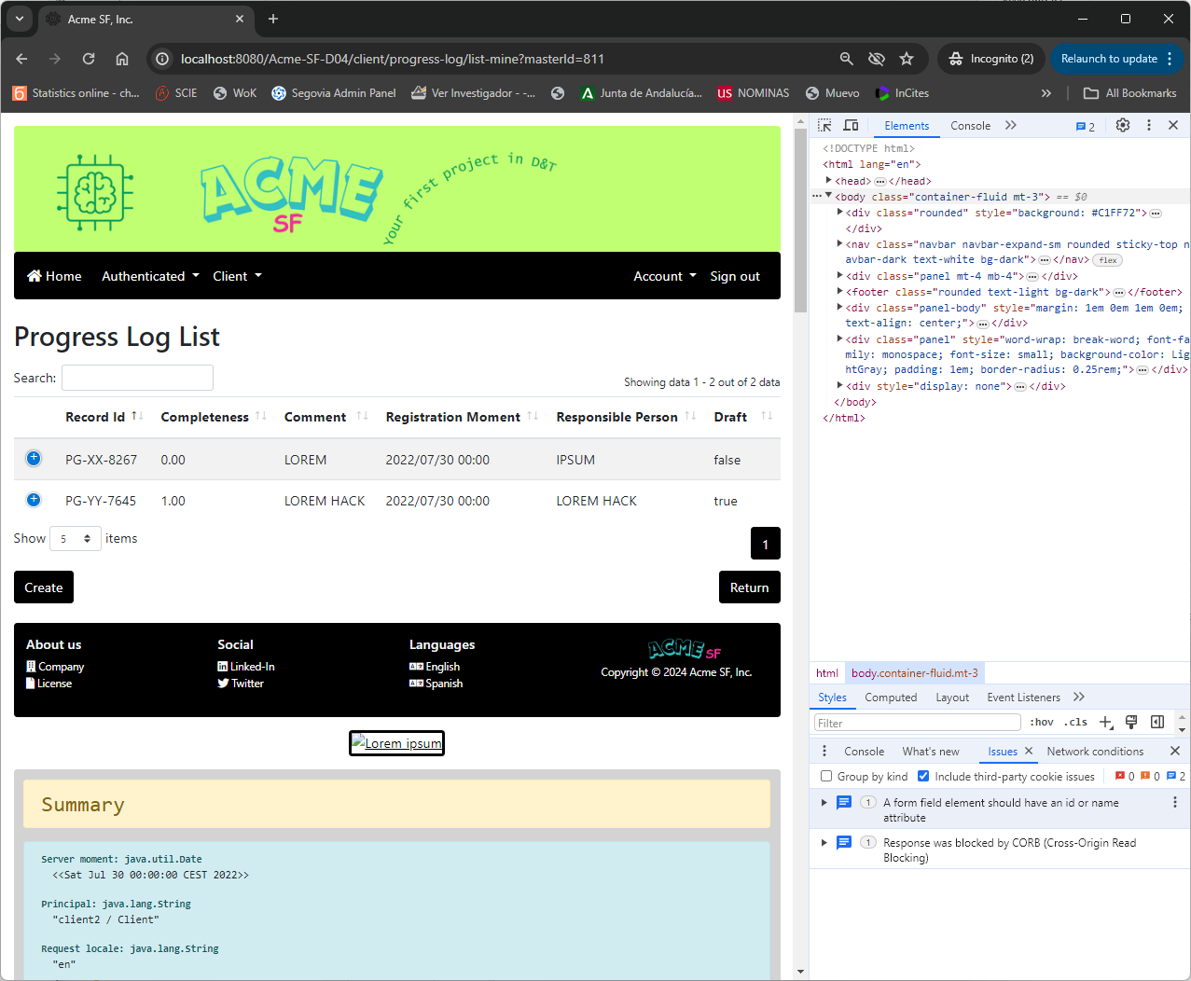

1. Operations by **clients** on **client** dashboards:

* Show their **client** dashboards.

El usuario [maria@mail.com](mailto:maria@mail.com) que he usado para las pruebas anteriores tan sólo tiene un contrato.

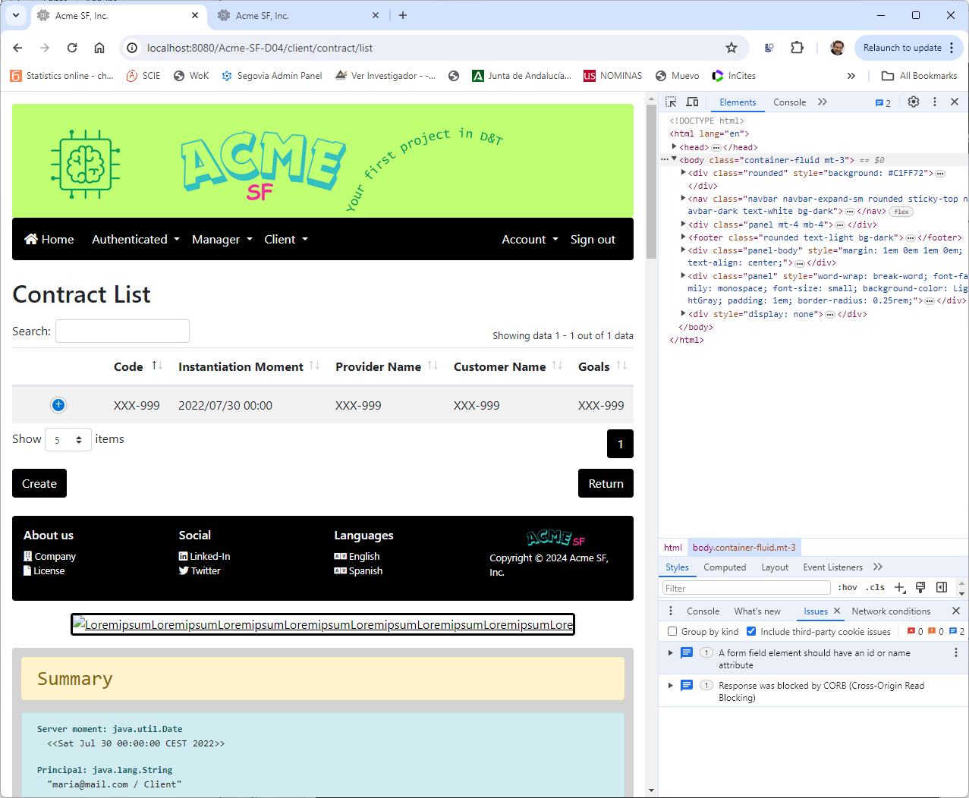

Al solicitar el dashboard obtengo lo siguiente:

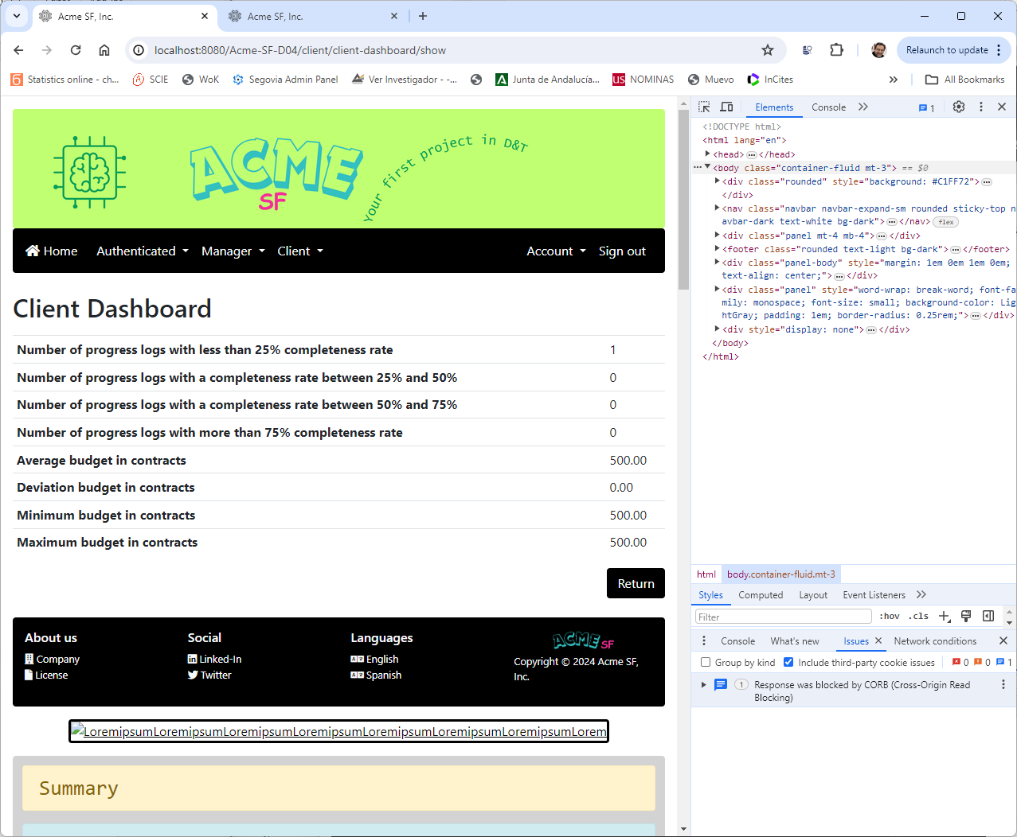

El dashboard indica que la desviación del presupuesto es 0, lo que resulta imposible si tan sólo hay un contrato registrado, como se ve más arriba. Por otra parte, los contratos pueden tener presupuestos en monedas diferentes. Por ejemplo, introduzco el siguiente contrato:

Si solicito ahora el dashboard obtengo lo siguiente:

¿A qué hace referencia una media como 750 si un contrato es en la moneda XXX y otro es en la moneda THB (ninguna de ellas aceptada según la configuración del sistema).

## Non-functional requirements

Intentionally blank.

## Testing requirements

Intentionally blank.

## Managerial requirements

Intentionally blank.

# MANDATORY Deliverable D04: formal testing

## Information requirements

Intentionally blank.

## Functional requirements

Intentionally blank.

## Non-functional requirements

Intentionally blank.

## Testing requirements

1. Produce a test suite for Requirements #6 and #7.

x

## Managerial requirements

1. Produce a testing report.

X El informe de testing funcional presentado no coincide con lo que se ve en las pruebas. Por ejemplo, tomo una entrada cualquiera del mismo que indica lo siguiente:

Entro en el sistema con el usuario [maria@mail.com](mailto:maria@mail.com) y muestro uno de los contratos que he creado:

Abro una ventana de incógnito, entro en el sistema como client2 y pego la URL anterior obteniendo lo siguiente:

Como se puede ver, es posible visualizar el contrato por lo que la entrada indicada en el informe no corresponde a la realidad del proyecto. Se indaga ahora en el requisito complementario para los progress logs, cuya entrada en el informe indica que:

Se muestra un progress log cualquiera del usuario [maria@mail.com](mailto:maria@mail.com):

Se copia la URL en la ventana de incógnito correspondiente al usuario client2 y se obtiene lo siguiente:

Lo que confirma que el informe no corresponde a la realidad del sistema.

# SUPPLEMENTARY Deliverable D01: introduction

## Information requirements

Intentionally blank.

## Functional requirements

Intentionally blank.

## Non-functional requirements

Intentionally blank.

## Testing requirements

Intentionally blank.

## Managerial requirements

1. Produce an analysis report.

x

1. Produce a planning and progress report.

x

# SUPPLEMENTARY Deliverable D02: data models

## Information requirements

1. There is a new project-specific role called **clients**, which has the following profile data: **identification** (pattern “CLI-[0-9]{4}”, not blank, unique), a **company name** (not blank, shorter than 76 characters), **type** (not blank, either “company” or “individual”), an **email** (not blank), and an **optional link** with further information.

x

## Functional requirements

Intentionally blank.

## Non-functional requirements

Intentionally blank.

## Testing requirements

Intentionally blank.

## Managerial requirements

1. Produce a UML domain model.

x

1. Produce an analysis report.

x

1. Produce a planning and progress report.

x

# SUPPLEMENTARY Deliverable D03: implementing features

## Information requirements

Intentionally blank.

## Functional requirements

1. Operations by anonymous principals on user accounts:

* Sign up to the system and become a **client**.

x

1. Operations by **clients** on user accounts:

* Update their profiles.

x

1. Operations by any principals on **contracts**:

* List the **contracts** in the system that are published.
* Show the details of the **contracts** that they can list (including their **progress logs**).

## Non-functional requirements

Intentionally blank.

## Testing requirements

Intentionally blank.

## Managerial requirements

1. Produce an analysis report.

1. Produce a planning and progress report.

1. Produce a lint report.

# SUPPLEMENTARY Deliverable D04: formal testing

## Information requirements

Intentionally blank.

## Functional requirements

Intentionally blank.

## Non-functional requirements

Intentionally blank.

## Testing requirements

Intentionally blank.

## Managerial requirements

1. Produce an analysis report.

1. Produce a planning and progress report.